***Отчет***

***о проведенных мероприятиях по месячнику***

***«МЫ СОЛИДАРНЫ В БОРЬБЕ С ТЕРРОРИЗМОМ»***

***МБДОУ «ДЕТСКИЙ САД №3»***

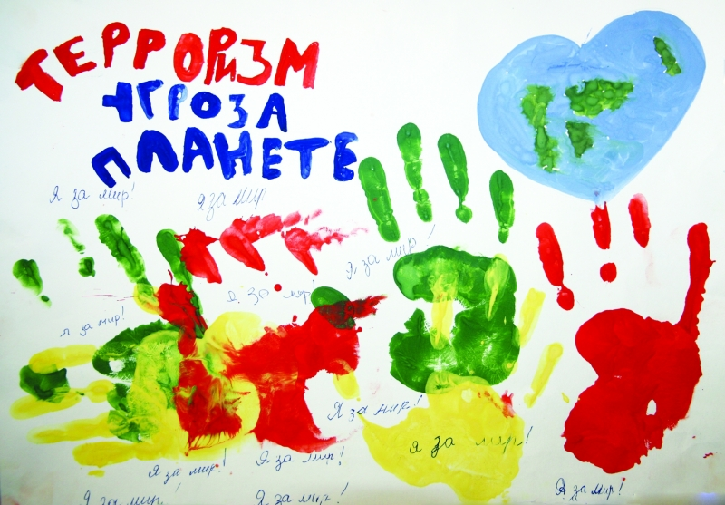

*Нам нужен мир на голубой планете,*

*Пусть звуки музыки лишь слышат дети!*

*Нам хочется, проснувшись на рассвете,*

*Не вспоминать, не думать о войне.*

*Нам нужен мир, чтоб строить города,*

*Сажать деревья и работать в поле.*

*Его хотят все люди доброй воли.*

*Нам нужен мир навеки! Навсегда!*

По всей стране - 3 сентября - это «День солидарности в борьбе с терроризмом». В детском саду №3 прошла акция «Я за МИР» (раздача антитеррористических голубей).

 Воспитанники детского сада совместно с воспитателями раздавали прохожим бумажных голубей- символ мира, изготовленных своими руками со словами «Пусть всегда будет Мир!» и читали стихи в конце запустили в небо белые шары.

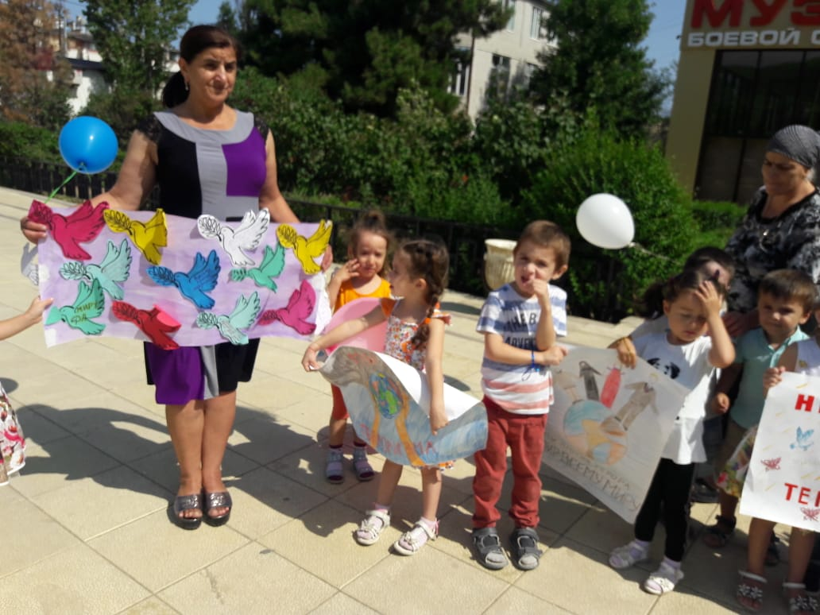

7 сентября 2018 года в МБДОУ Детский сад №3 в рамках общегородского месячника **«**[**Мы солидарны в борьбе с терроризмом**](http://derbent.bezformata.ru/word/mi-solidarni-v-borbe-s-terrorizmom/12618528/)**»** было проведено мероприятие **"Беслан,мы тебя помним!",** посвященное Дню солидарности в борьбе с терроризмом. Также присутствовали гости Отдел АТК ГО «город Дербент», инспектор ПДН и родители.

Дети средней и младшей групп подготовили содержательное выступление, где звучали стихотворения, посвященные трагическому дню г.Беслана, песни. Завершилось мероприятие минутой молчания и выпуском в небо шаров.

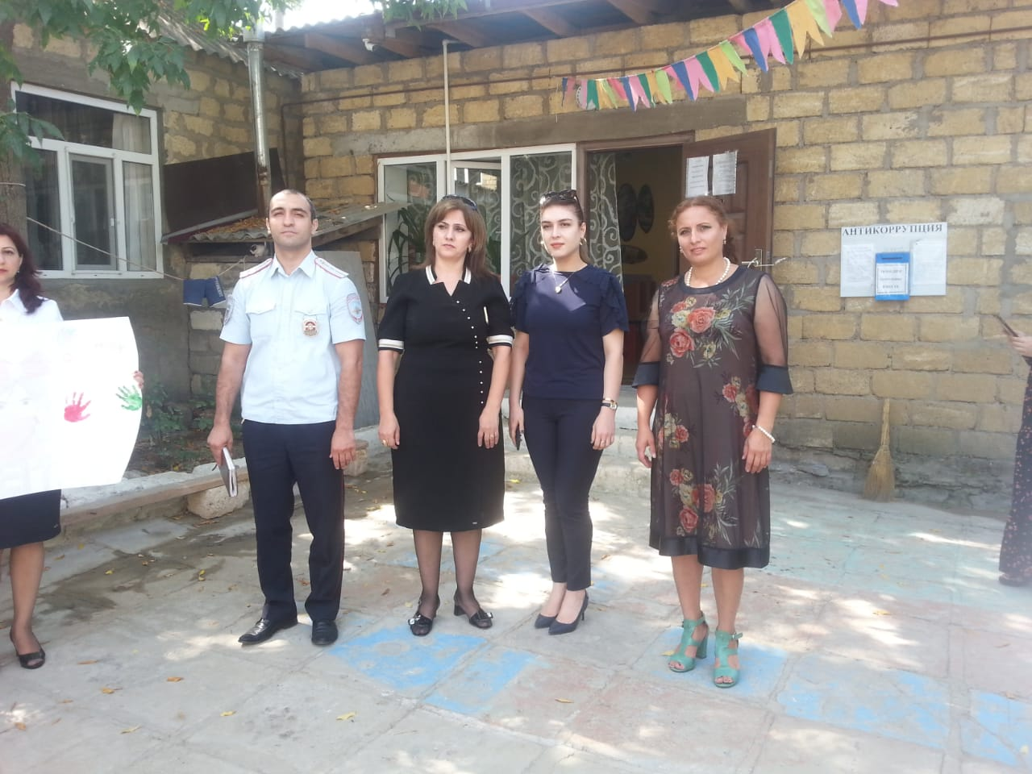

**11сентября 2018года в МБДОУ №3 провели консультацию для родителей**

**«Терроризм –это угроза!»**

**Целью беседы было :**

1.Дать определение понятию «терроризм», «террорист».

2. Определить правила поведения при угрозе террористических актов.

**На мероприятии педагоги дали советы родителям:**

**«Научите детей…»**

1.Никогда не разговаривать с незнакомыми людьми.

2.Никому не открывать дверь, если дома нет взрослых.

3.НЕ давать информацию о себе и своей семье.

4.Не садиться в машину к незнакомым людям.

5.Сообщать вам, куда пошёл ребёнок и в какое время вернётся.

ПОМНИТЕ:любой предмет, найденный на улице может представлять опасность.

2.При обнаружении подозрительных пакетов, сумок

и т. д.не пытайтесь самостоятельно выяснить, что в них находится.

3.Не позволяйте это другим людям.

4.Отойдите за какое-нибудь укрытие.

5. Не паникуйте, чтобы не спровоцировать террористов на взрыв.

6. Немедленно звоните по тел. **01**!

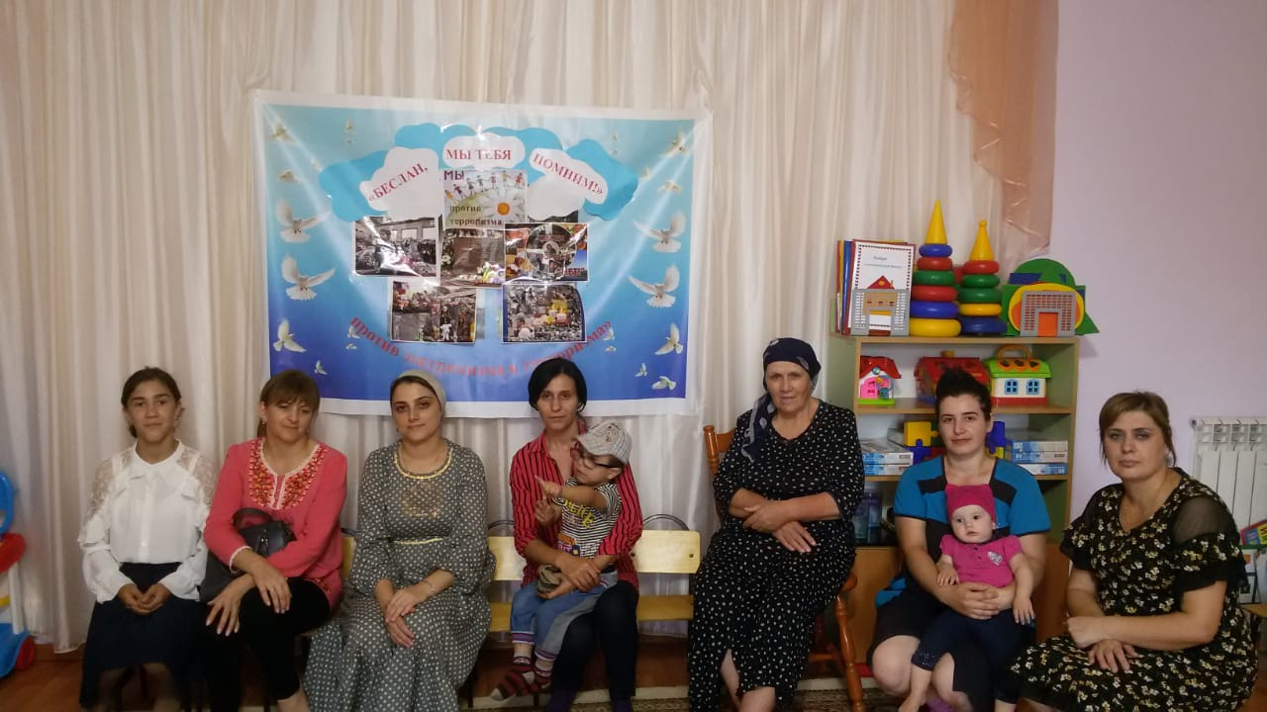

**18 сентября у нас в МБДОУ №3 воспитатели провели дидактические игры на тему**

**«ПРАВИЛА ПОВЕДЕНИЯ ИЛИ КАК Я ДОЛЖЕН ПОСТУПАТЬ»**

**Целью дидактических игр было :**

* -формирование у детей основ противодействия терроризму.

**Задачи:**

* -научить детей противостоять опасности и защитить себя в экстремальной ситуации
* -формировать представление о мерах предосторожности и возможных последствиях их нарушения, о способах защиты от террористов
* - привить навыки уверенного поведения в экстремальных ситуациях
* - воспитывать дружеские отношения к сверстникам и близким людям.

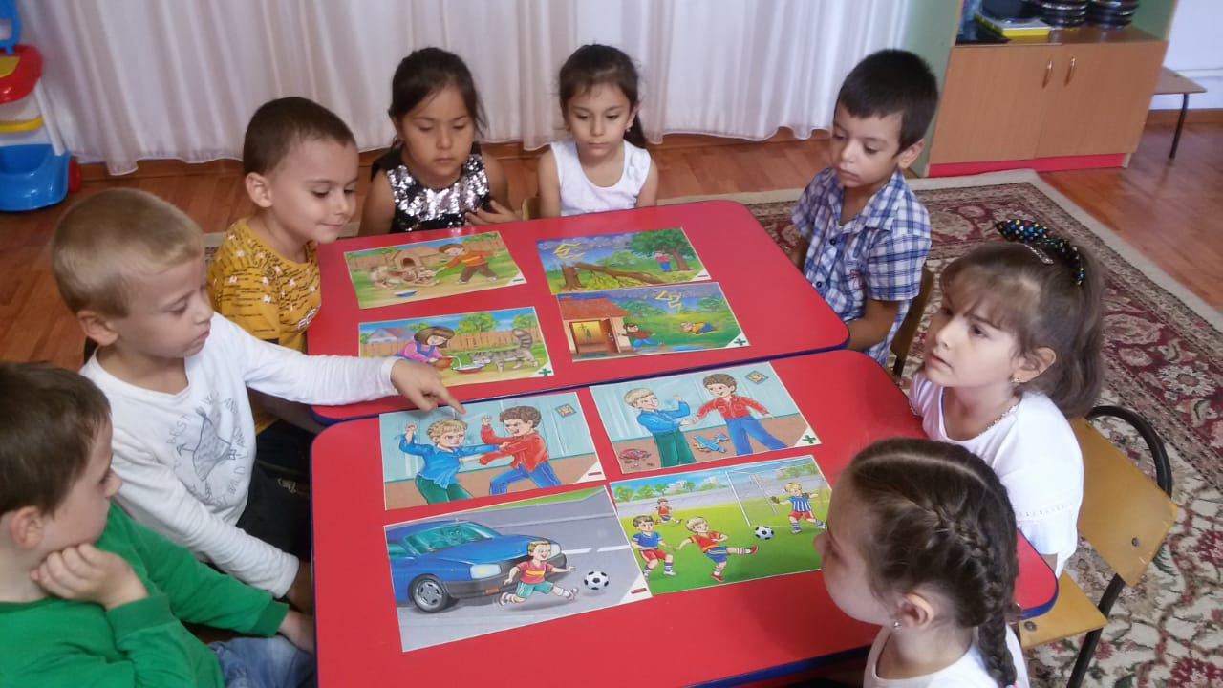

24 сентября в рамках месячника «Мы солидарны в борьбе с терроризмом» прошла выставка рисунков , с целью формирования гражданской позиции подрастающего поколения к проявлениям терроризма, осуществления информационного противодействия терроризму через детское творчество. К сожалению, эта тема остается актуальной и сохраняется необходимость говорить с детьми об этом страшном разрушительном зле в современном мире.  
        Дети и их родители едины в своем отрицательном отношении к террору и лозунги одинаковы: «Мы за мир!», «Мы против террора!», «Терроризм-угроза планете!

           Готовясь  вместе с детьми и родителями к выставке, педагоги  объясняли детям, что такое терроризм, какие усилия прилагает наше государство в борьбе с этим монстром, и что надо делать, чтобы победил мир во всем мире.

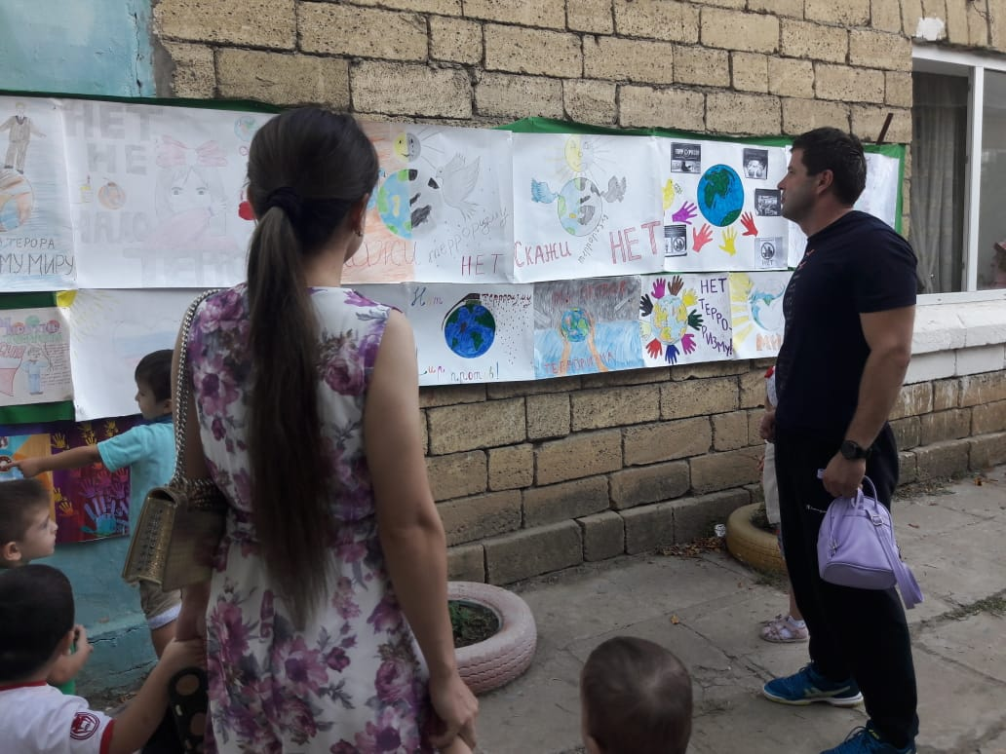

27 сентября 2018г в средней группе воспитатель Гамзаева Х.К. провела беседу «ЧТО ТАКОЕ ТЕРРОРИЗМ?»

Целью беседы: 1) Дать определение понятию «терроризм», «террорист».

2) Определить правила поведения при угрозе террористических актов.

 Обучающая: научить **детей противостоять** опасности и защитить себя в экстремальной ситуации, формировать представление о мерах предосторожности и возможных последствиях их нарушения, о способах защиты от **террористов**

Развивающая: привить навыки уверенного поведения в экстремальных ситуациях

Воспитательная:  воспитывать дружеские отношения к сверстникам и близким людям.

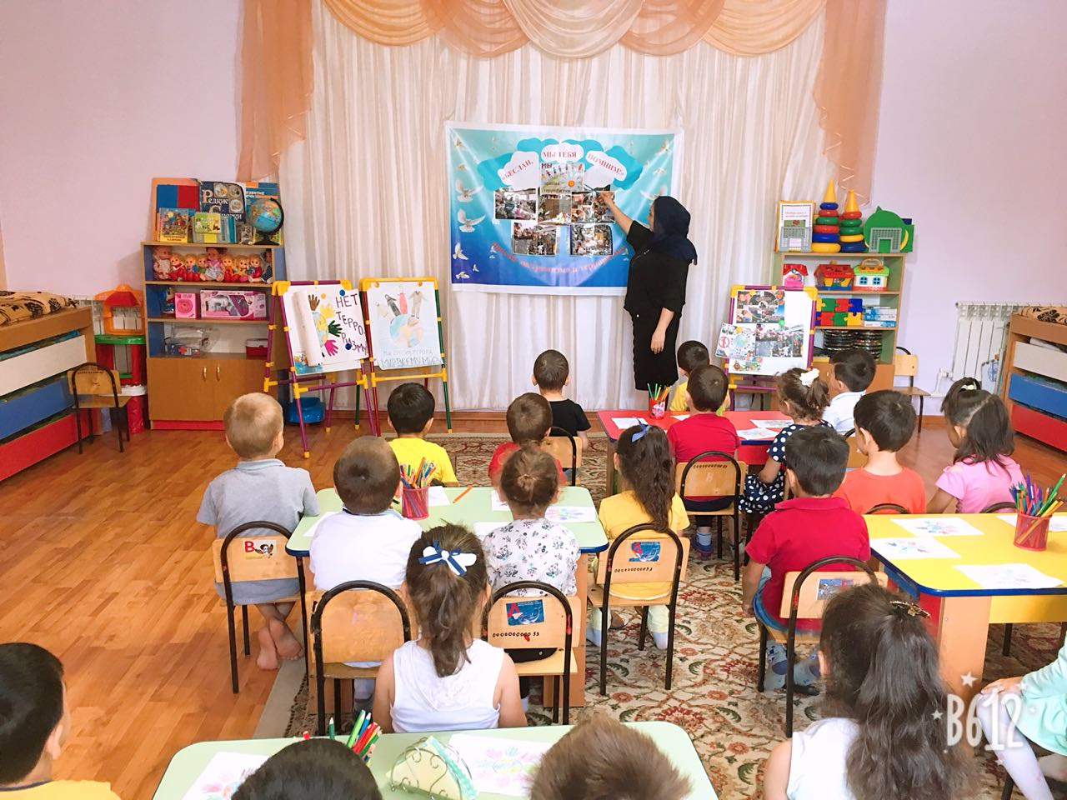

**3сентября 2018г в МБДОУ «Детский сад №3» физ.инструктор - Заманова К.Н., провела спортивный праздник «Мир детям на планете» , где участвовали все воспитанники детского сада .**

**Целью праздника было :** Формирование у детей основ противодействия терроризму и экстримизму. Развивать физические качества и познавательную деятельность детей в области физкультуры и спорта.

Задачи: научить детей противостоять опасности и защитить себя в экстремальной ситуации, формировать представление о мерах предосторожности и возможных последствиях их нарушения, о способах защиты от террористов, привить навыки уверенного поведения в экстремальных ситуациях, воспитывать дружеские отношения к сверстникам и близким людям.

-Формировать знания детей в области здоровьесберегающих технологий;

- Развивать физкультурно-спортивные умения и навыки.



